FACULTAD DE INGENIERÍAS

Rutástrofe
Videojuego 2D de obstáculos para sensibilizar sobre la movilidad en Medellín
Cuadrante 2 – Trabajo escrito
Edison Daniel Cardona Vélez
Adrian Yamid Muñoz Abuabara
Medellín, 2026-2

1. Descripción del problema (complementada y corregida)
La movilidad en Medellín enfrenta congestión vehicular, aumento de los tiempos de desplazamiento, siniestros viales, retos para el transporte público y un crecimiento sostenido del uso de la motocicleta. Según la Encuesta Origen-Destino 2025, los viajes en transporte privado crecieron un 22,3 %, mientras que el transporte público cayó un 14 % (Área Metropolitana del Valle de Aburrá, 2026). TomTom (2026) ubicó la congestión promedio de Medellín en 66,9 % en 2025, lo que significa que un conductor tarda cerca de un 67 % más que con la vía libre.
En seguridad vial, la Alcaldía de Medellín (s. f.) informó 210 muertes por siniestros en lo corrido de 2025, frente a 239 en el mismo período de 2024 (una reducción del 12,1 %). La cifra baja, pero sigue siendo alta, y los motociclistas y los peatones son los actores más vulnerables.
Problema central: la movilidad de Medellín está afectada por la congestión, el aumento del transporte privado y de la motocicleta, la caída del uso del transporte público y los siniestros viales. Una parte importante del problema depende del comportamiento de quienes se movilizan (el afán, el irrespeto de las normas y de los semáforos), y existen pocas herramientas atractivas que sensibilicen a la ciudadanía sobre esto.
Necesidad: una experiencia interactiva en la que las personas vivan, de forma lúdica, las consecuencias de moverse por la ciudad con afán o sin respetar las normas, sin ningún riesgo real.
Pregunta orientadora: ¿Cómo puede un videojuego 2D de obstáculos ayudar a sensibilizar a los ciudadanos de Medellín sobre los problemas de movilidad de la ciudad?

2. Alcance (complementado y corregido)
- Producto: videojuego 2D de escritorio con interfaz gráfica y vista desde arriba, con un único nivel de conducción dividido en 5 tramos: el barrio, la avenida de los semáforos, el mercado abandonado, el túnel y la recta final.
- Historia: Jax debe salir del refugio a buscar comida y regresar con ella mientras La Inmensa Cabezota lo persigue. La Cabezota representa el afán y el caos de la ciudad. Los obstáculos y los semáforos aparecen en el camino como si ella los pusiera.
- Mecánica: el jugador mueve la moto entre tres carriles y las bermas para esquivar obstáculos (carros, conos, barricadas, huecos), recoger las 12 cajas de comida y rodear los semáforos en rojo. Pasar por encima de un semáforo en rojo resta puntos y activa una alarma; rodearlo suma puntos.
- Cómo se gana: llegar al refugio con al menos 1 vida y al menos 6 de las 12 cajas.
- Cómo se pierde: quedarse sin las 3 vidas (cada choque quita una), que la barra de distancia de la Cabezota llegue a cero, o llegar con menos de 6 cajas.
- Técnica: programación estructurada y modular (sin POO), con secuencia, condicionales, iteración y funciones.
- Persistencia: archivos planos .txt para usuarios, puntajes y configuración.
- Funcionalidades: inicio de sesión con alias, instrucciones, nivel de conducción, puntaje, vidas y cajas, guardado de puntajes y ranking. [Confirmar y registrar en la bitácora con el módulo sol]
- Público objetivo: ciudadanos de Medellín que se movilizan en vehículos, principalmente jóvenes y adultos jóvenes. Se incluye a la ciudadanía en general, como pide el protocolo.
- Fuera del alcance: GPS, datos en tiempo real, simulación del Metro, solución directa del problema de movilidad y temas ambientales.

Relación entre la movilidad real y el juego
Problema de movilidad | Cómo se representa en el juego
Congestión y vías bloqueadas | Carros, barricadas y obstáculos que aparecen en el camino y que hay que esquivar
Irrespeto a los semáforos | Zonas de semáforos: pasar por encima de uno en rojo resta puntos y activa la alarma; rodearlo suma puntos
Afán e imprudencia | La Cabezota, que se acerca cuando el jugador choca o activa la alarma
Siniestros viales | Choques que quitan vidas
Llegar al destino a tiempo y completo | Llegar al refugio con las cajas de comida necesarias

3. Descripción del problema y alcance en mapa conceptual
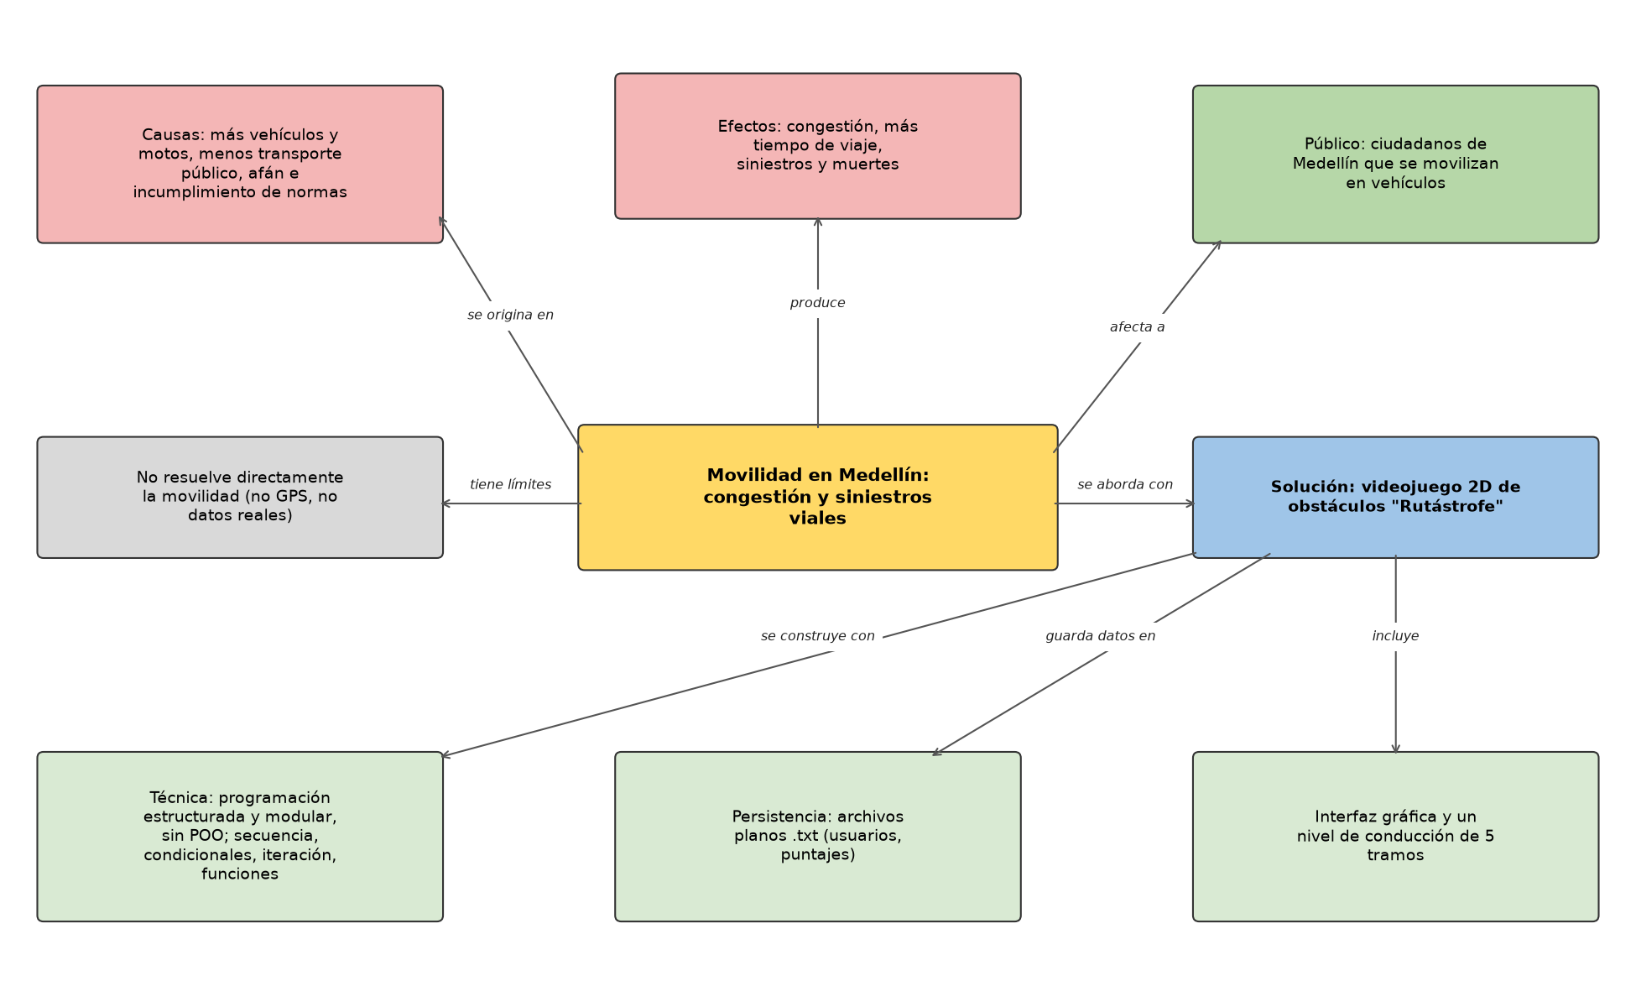
Figura 1. Mapa conceptual del problema y el alcance de Rutástrofe. Elaboración propia.

4. Objetivo general
Desarrollar un videojuego 2D de escritorio de obstáculos que sensibilice a los ciudadanos de Medellín sobre los problemas de movilidad de la ciudad, mediante un recorrido en el que el jugador esquiva obstáculos y respeta los semáforos para llegar a su destino.

5. Objetivos específicos
Fase | Objetivo específico
Análisis | Identificar los problemas de movilidad de Medellín y los requerimientos funcionales y no funcionales del juego, a partir de fuentes oficiales y de la validación con 4 usuarios.
Diseño | Diseñar la historia, el storyboard, el logo, las interfaces y el prototipo navegacional del nivel de conducción, y la estructura de los archivos planos.
Desarrollo | Codificar el videojuego con programación estructurada y modular (movimiento de la moto, obstáculos, zonas de semáforos, cajas, vidas, puntaje y barra de distancia), con interfaz gráfica y persistencia en archivos .txt.
Pruebas | Verificar el funcionamiento del nivel de conducción y de la persistencia mediante pruebas funcionales y pruebas con usuarios, y registrar los errores corregidos.
Operación y mantenimiento | Elaborar el manual de usuario y el instalador, y corregir los errores detectados tras la puesta en uso del juego.

6. Cronograma de actividades (diagrama de Gantt)
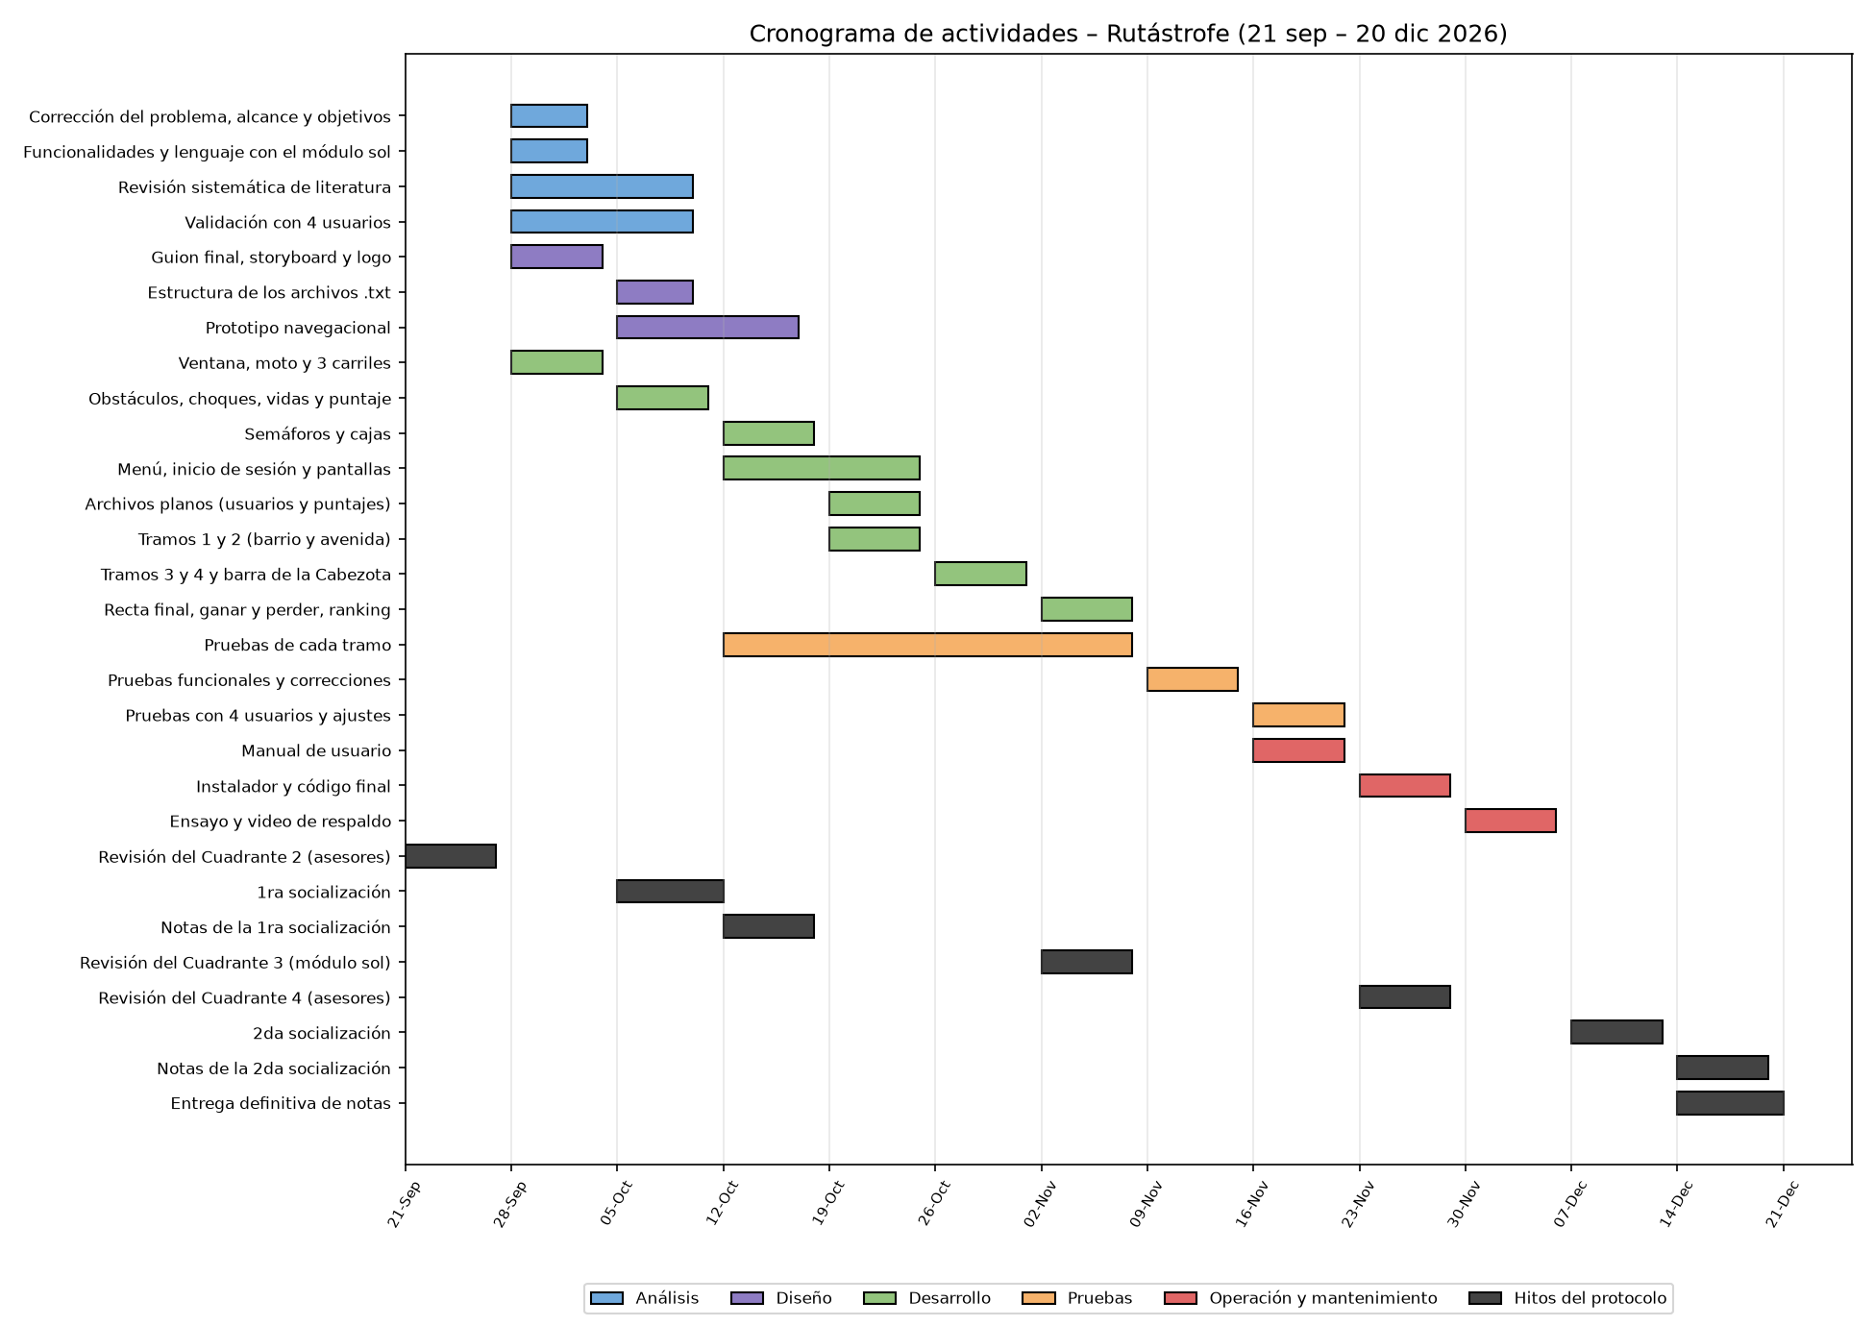
Figura 2. Cronograma de Rutástrofe (21 de septiembre al 20 de diciembre de 2026). El archivo Rutastrofe_cronograma.gan se puede abrir en GanttProject para tomar la captura oficial.
Fase | Actividad | Inicio | Fin
Análisis | Corrección del problema, alcance y objetivos | 28 sep | 2 oct
Análisis | Funcionalidades y lenguaje con el módulo sol | 28 sep | 2 oct
Análisis | Revisión sistemática de literatura | 28 sep | 9 oct
Análisis | Validación con 4 usuarios | 28 sep | 9 oct
Diseño | Guion final, storyboard y logo | 28 sep | 3 oct
Diseño | Estructura de los archivos .txt | 5 oct | 9 oct
Diseño | Prototipo navegacional | 5 oct | 16 oct
Desarrollo | Ventana, moto y 3 carriles | 28 sep | 3 oct
Desarrollo | Obstáculos, choques, vidas y puntaje | 5 oct | 10 oct
Desarrollo | Semáforos y cajas | 12 oct | 17 oct
Desarrollo | Menú, inicio de sesión y pantallas | 12 oct | 24 oct
Desarrollo | Archivos planos (usuarios y puntajes) | 19 oct | 24 oct
Desarrollo | Tramos 1 y 2 (barrio y avenida) | 19 oct | 24 oct
Desarrollo | Tramos 3 y 4 y barra de la Cabezota | 26 oct | 31 oct
Desarrollo | Recta final, ganar y perder, ranking | 2 nov | 7 nov
Pruebas | Pruebas de cada tramo | 12 oct | 7 nov
Pruebas | Pruebas funcionales y correcciones | 9 nov | 14 nov
Pruebas | Pruebas con 4 usuarios y ajustes | 16 nov | 21 nov
Operación y mantenimiento | Manual de usuario | 16 nov | 21 nov
Operación y mantenimiento | Instalador y código final | 23 nov | 28 nov
Operación y mantenimiento | Ensayo y video de respaldo | 30 nov | 5 dic
Hitos del protocolo | Revisión del Cuadrante 2 (asesores) | 21 sep | 26 sep
Hitos del protocolo | 1ra socialización | 5 oct | 11 oct
Hitos del protocolo | Notas de la 1ra socialización | 12 oct | 17 oct
Hitos del protocolo | Revisión del Cuadrante 3 (módulo sol) | 2 nov | 7 nov
Hitos del protocolo | Revisión del Cuadrante 4 (asesores) | 23 nov | 28 nov
Hitos del protocolo | 2da socialización | 7 dic | 12 dic
Hitos del protocolo | Notas de la 2da socialización | 14 dic | 19 dic
Hitos del protocolo | Entrega definitiva de notas | 14 dic | 20 dic

Las fechas de revisiones, socializaciones y notas siguen el protocolo PPI 2026-2. Las demás actividades son la planeación del equipo.

7. Marco teórico o marco de referencia

7.1 Movilidad urbana y seguridad vial
La movilidad urbana es el conjunto de desplazamientos de las personas por la ciudad y depende de la infraestructura, del transporte y del comportamiento de quienes se movilizan. En el Valle de Aburrá, la Encuesta Origen-Destino 2025 muestra que los viajes en transporte privado crecieron un 22,3 % y los del transporte público cayeron un 14 % (Área Metropolitana del Valle de Aburrá, 2026), y TomTom (2026) ubica la congestión de Medellín en 66,9 %. A esto se suma la siniestralidad: la Alcaldía de Medellín (s. f.) reportó 210 muertes en lo corrido de 2025. La seguridad vial es un problema de salud pública: la Organización Mundial de la Salud (2023) estima que los siniestros viales causan alrededor de 1,19 millones de muertes al año en el mundo. En este contexto, respetar los semáforos y las normas es una decisión cotidiana que Rutástrofe busca hacer visible.

7.2 Juegos serios y gamificación
Un juego serio es un juego diseñado con un propósito distinto al entretenimiento, como educar, entrenar o informar (Michael y Chen, 2005). La gamificación, por su parte, usa elementos de diseño de juegos (puntos, niveles, retos) en contextos que no son juegos (Deterding et al., 2011). Rutástrofe combina ambas ideas: es un juego con puntaje, vidas y dificultad progresiva cuyo propósito es enseñar conducción segura mediante decisiones con consecuencias.
Este enfoque ya se ha usado en educación vial. Arboleda y Maturana (2017) desarrollaron en Pereira un videojuego de seguridad vial a partir de una infografía, y Carmona (s. f.) propuso "Atrapados", una plataforma de juegos serios para niños de sexto grado en Costa Rica. A nivel nacional, la Agencia Nacional de Seguridad Vial (s. f.) incluye la gamificación como uno de los pilares de su programa de educación vial.

7.3 Programación estructurada y modular
El teorema de Böhm y Jacopini (1966) demostró que cualquier programa puede escribirse usando solo tres estructuras de control: secuencia, selección e iteración. Dijkstra (1968) defendió reducir el uso de saltos arbitrarios (GOTO) para obtener programas más claros. Estas ideas dan origen a la programación estructurada, que se complementa con la modularidad: dividir el programa en funciones con una tarea específica (Joyanes, 2008). En Rutástrofe, la secuencia organiza el flujo del juego, los condicionales evalúan si una decisión fue segura, las iteraciones sostienen el ciclo principal y las funciones separan acciones como mover la moto, evaluar decisiones y guardar el puntaje.

7.4 Archivos planos
Un archivo plano almacena datos como texto simple, sin una estructura de base de datos, y se lee y escribe de forma secuencial (Joyanes, 2008). En Rutástrofe se usarán archivos .txt para guardar los usuarios, las partidas y los puntajes. La documentación del lenguaje explica cómo abrir, leer y escribir archivos de texto (Python Software Foundation, s. f.).

7.5 Interfaz gráfica de escritorio
Una aplicación de escritorio con interfaz gráfica responde a eventos del usuario (teclado, ratón) y redibuja la pantalla de forma continua. Para videojuegos 2D en Python se puede usar la biblioteca Pygame, que ofrece manejo de gráficos, sonido y eventos (Pygame, s. f.). [Confirmar con el módulo sol el lenguaje y la biblioteca permitidos antes de dejarlos como definitivos]

8. Cuadro comparativo de tres proyectos similares
Aspecto | Proyecto 1: "¿Y tú qué harías?" (Pereira, Colombia) | Proyecto 2: "Atrapados" (Costa Rica) | Proyecto 3: Programa Nacional de Educación Vial para la Vida (Colombia)
Referencia | Arboleda y Maturana (2017) | Carmona (s. f.) | Agencia Nacional de Seguridad Vial (s. f.)
Tipo | Artículo de investigación formativa (Especialización en Edumática, Universidad Católica de Pereira) | Trabajo de maestría (Universidad de Costa Rica) | Programa estatal de educación vial
Problema | Falta de educación en seguridad vial en Pereira | Cultura vial y movilidad en la zona metropolitana congestionada de Costa Rica | Siniestralidad de niños y adolescentes en su desplazamiento a la escuela
Público | Estudiantes y ciudadanos de Pereira [confirmar en el artículo] | Niños de sexto grado de primaria | Niños, niñas y adolescentes; 55 municipios y 151 instituciones educativas
Solución / formato | Videojuego creado a partir de una infografía | Aplicación web progresiva con juegos serios y narrativa por etapas | Gamificación con juegos de gran formato, entornos escolares seguros y rutas escolares seguras
Qué aporta a Rutástrofe | Muestra que un videojuego sirve para la pedagogía vial | Narrativa y avance por etapas, como el recorrido de Rutástrofe | Valida la gamificación como estrategia de educación vial en Colombia
Diferencia con Rutástrofe | No trata la movilidad general de Medellín ni usa obstáculos y persecución | Público infantil y plataforma web; Rutástrofe es de escritorio y se enfoca en la movilidad de Medellín | Es presencial, en colegios y para menores; Rutástrofe es una aplicación digital para la ciudadanía

Conclusión: los tres proyectos confirman que el juego y la gamificación son estrategias válidas para la educación vial, pero ninguno aborda la movilidad general de Medellín con un juego de obstáculos y persecución. Rutástrofe cubre ese vacío con una experiencia de escritorio en la que el jugador esquiva obstáculos, respeta los semáforos y ve las consecuencias de moverse con afán.
[Antes de entregar, lean el resumen de cada proyecto para confirmar las celdas marcadas]

9. Referencias
Agencia Nacional de Seguridad Vial. (s. f.). Programa Nacional de Educación Vial para la Vida. [Agregar la URL oficial de la ANSV]
Alcaldía de Medellín. (s. f.). Muertes en siniestros viales bajaron un 12 % en Medellín, en lo corrido de 2025. https://www.medellin.gov.co/es/sala-de-prensa/noticias/muertes-en-siniestros-viales-bajaron-un-12-en-medellin-en-lo-corrido-de-2025/
Arboleda Mancilla, Á. P. y Maturana Mosquera, C. (2017). ¿Y tú qué harías?: un juego para la pedagogía de la seguridad vial. Grafías Disciplinares de la UCP, (38-39). https://revistas.ucp.edu.co/index.php/grafias/article/download/1368/1376
Área Metropolitana del Valle de Aburrá. (2026, 29 de abril). Área Metropolitana del Valle de Aburrá entrega resultados de la Encuesta Origen-Destino 2025. https://www.metropol.gov.co/Paginas/Noticias/Encuesta%20origen%20destino%202025.aspx
Böhm, C. y Jacopini, G. (1966). Flow diagrams, Turing machines and languages with only two formation rules. Communications of the ACM, 9(5), 366–371.
Carmona Alfaro, D. A. (s. f.). Atrapados: plataforma Serious Games para un nuevo modelo de educación vial en Costa Rica [Tesis de maestría, Universidad de Costa Rica]. https://www.kerwa.ucr.ac.cr/handle/10669/85289 [Agregar el año]
Deterding, S., Dixon, D., Khaled, R. y Nacke, L. (2011). From game design elements to gamefulness: Defining "gamification". En Proceedings of the 15th International Academic MindTrek Conference (pp. 9–15). ACM. https://doi.org/10.1145/2181037.2181040
Dijkstra, E. W. (1968). Go to statement considered harmful. Communications of the ACM, 11(3), 147–148.
Joyanes Aguilar, L. (2008). Fundamentos de programación: Algoritmos, estructuras de datos y objetos (4.ª ed.). McGraw-Hill.
Michael, D. y Chen, S. (2005). Serious games: Games that educate, train, and inform. Thomson Course Technology.
Organización Mundial de la Salud. (2023). Informe sobre la situación mundial de la seguridad vial 2023. OMS.
Pygame. (s. f.). Pygame documentation. https://www.pygame.org/docs/
Python Software Foundation. (s. f.). Input and output. En Python 3 documentation. https://docs.python.org/3/tutorial/inputoutput.html
TomTom. (2026). Medellin traffic report. TomTom Traffic Index. https://www.tomtom.com/traffic-index/city/medellin/

